ESTUDIO PÁGINA



Nombre: Jorge Valencia Abad

Fecha: 25-09-2021

Módulo: Desarrollo de Interfaces

Contenido

Guía de estilos: 3

Escudo: 3

Color: 3

Tipografía: 3

Iconos: 4

Tablas: 4

Rejillas: 5

# Guía de estilos:

## Escudo:

El escudo o logo de la página es un café que viene de los logos de google.



## Color:

El conjunto de colores que deberá de tener la página son:

|  |  |  |
| --- | --- | --- |
| PRINCIPAL  #161616  rgb(22,22,22) | #ffffff  rgb(255,255,255) | #0043ce  rgb(0,67,206) |
| #262626  rgb(22,22,22) | #565656  rgb(86,86,86) | #0067ce  rgb(0,103,206); |

## Tipografía:

La tipografía seleccionada es Verdana y tahoma

**Titulo1**

H1- Verdana, 30px, negrita.

**Titulo2**

H2- Verdana, 25px, negrita.

**Titulo3**

H3- Tahoma, 20px, negrita.

Párrafo es una palabra

Párrafo- Geneva, 16px, regular.

## Iconos:

Los iconos que vamos a seleccionar son los de google icons.

Aquí vera ejemplos de iconos que se utilizaran en la pagina

|  |  |  |  |  |
| --- | --- | --- | --- | --- |
|  |  |  |  |  |
|  |  |  |  |  |
|  |  |  |  |  |
|  | | | | |

## Tablas:

Las tablas que utilizaremos para mostrar tanto el contenido y las prácticas son de tipo b:

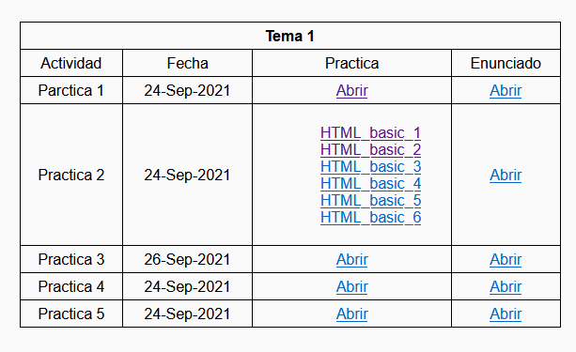

## Rejillas:

La página de repositorio se ha configurado una estructura de sistema Flex que permite una mayor flexibilidad a la hora de adaptar los diferentes tipos de contenidos. Los componentes están distribuidos dentro de una única región que ocupa el 100% de la pantalla hasta un máximo de 1170 píxeles y puede contener de uno a cinco columnas donde se asienten los contenidos, dependiendo del formato y el espacio que requieran. **La distancia mínima entre columnas debe ser de 36.4 píxeles.**